**Заняття**

**для** **дітей старшого дошкільного віку**

**з логіко – математичного розвитку**

**Програмовий зміст:**

Закріпити з дітьми кількісну і порядкову лічбу, повторити назви геометричних фігур, продовжувати розвивати вміння порівнювати їх за кольорами, розмірами, формою; вправляти у складанні задач за малюнком та за словесним поданням, учити виділяти числові дані задачі;

Вправляти у створенні задач за малюнком, вчити оперувати математичними термінами «додати», «відняти», «дорівнює»; продовжувати вчити вірно промовляти українською мовою цифри від 1 до 10; продовжувати вчити виконувати словесні інструкції вихователя;уточнити знання своєї домашньої адреси, назви квітів.

Учити дітей використовувати приладдя за призначенням, ставитися до нього бережливо, шанувати працю свою та інших; вчитися працювати в групі;

Викликати бажання бути доброзичливими у будь-якій ситуації; складати казкові сюжети з добрим закінченням, позитивними персонажами, вчити перетворювати сюжети негативного змісту в позитивні, виховувати бажання акуратно виконувати всі завдання; відповідати по черзі, не перебиваючи товаришів , дослухатися до їх відповідей;

Створювати умови для дитячого фантазування , бажання створювати власну казку.

Заохочувати ініціативність під час виконання завдань, підтримувати інтерес до виконання письмових вправ творчого спрямування, на розвиток уяви;

Розвивати дрібну моторику рук, вміння виконувати рухи не за словесною вказівкою.

**Матеріал:**

**демонстраційний:**малюнки з зображенням зайчика, Вовка, Ведмедя, Лисички,Колобка, його друзі - геометричні фігури( квадрат,трикутник, прямокутник, ромб, овал), ширма, прикрашена паперовими квітами та комашками,зображення східців з цифрами 1-10 та 10 – 1 , приклади з цифрами в межах 10.

**роздавальний:** індивідуальний зошит з математики з завданнями, простий олівець, кубики з цифрами, «Роздатковий набір з математики» на кожну дитину.

**Хід заняття:**

* Діти, я знаю, що ви дуже любите казки. Ми з вами багато їх читали, вигадували,

розповідали, а ось сьогодні я розкажу вам ще одну історію про наших добре знайомих казкових персонажів, а ви допоможете мені в цьому, згодні?

**Круглобокий, рум’яненький,**

**Він не всидів на вікні.**

**Зустрічався із звірятами**

**І усім співав пісні.**

Хто це, малята? Так, мова йде про Колобка. Бачите, не сиділося йому на віконечку і почав він подорожувати.

Кого він зустрічав на своєму шляху? (Зайчика, Вовчика, Ведмедика і Лисичку)

Погляньте на цей малюнок: як сказати, яким при зустрічі з Колобком був Зайчик?(першим)

Так, дітки, Вовчик-другим, Ведмедик-третім, а Лисичка-четвертою. Розставте,будь-ласка, цифри, які відповідають кожному із звіряток.

Хто з цих героїв був найбільшим? Хто найменшим? Хто найхитрішим?

Діти, я нещодавно дізналася, що на зустрічі з Лисичкою казка про Колобка не закінчилася, а лише розпочалася…

Лисичці дуже хотілося поласувати смачненьким Колобком, вже й схитрувала, вже й запросила його до себе на носик, але в цей час вона раптом чихнула, а Колобок теж гав не ловив-зістрибнув, та й що зробив? Так, покотився далі! Але не просто покотився, а пострибав по східцях, які йому дуже сподобалися.

Стрибав-стрибав, весело рахуючи, ось так:1,2,3,4,5,6,7,8,9,10; 10,9,8,7,6,5,4,3,2,1, та й дострибався до того, що став ось таким ( показую малюнок).

Дітки, чому раніше Колобка називали саме КОЛОбок?

Так, тому що в нього бочки були кругленькими.

А як же тепер його можна кликати? Мабуть, КВАДРАбоком.

Чи може він тепер котитися? Ні?

А як йому пересуватися далі? Стрибати!

Ось яка пригода сталася з нашим Колобком-Квадрабоком, а ми гадали, що вже все знаємо про цього казкового бешкетника.А знаєте, що було далі? Квадрабок знайшов собі друзів: (називаю і демонструю малюнки із зoбраженнями персонажів) - це Трикубок, Прямобок, Ромбобок, Пятибок, Овалобок.

Що це за малюночки, Квадрабок не знав і не розумів, що відбувається.

Можливо, ви допоможете?

Що це за малюнки, діти? ( демонструю малюнок)

Так, діти, це цифри. А ось це - не просто приклади, а домашні адреси, і у кожної цифри- своя адреса. А цифри домашньої адреси не вчили, цифри теж, ось і плачуть.

Але ж ми знаємо, що це за друзі?

Так, це- геометричні фігури:трикутник, прямокутник, ромб, пятикутник, овал.

Діти, це друзі Квадрабока, а ви з ними товаришуєте?

Давайте пограємося з ними!

Пропоную дітям пограти в ігри на розвиток логіки:

**1. « Яка ГФ зайва?»** (пропоную обгрунтувати відповіді)

**2. «Яка ГФ пропущена?»**

**3. «Що змінилося?»**

-Добре, діти, ігри закінчилися, але казкові події продовжуються…

Діти, цифри дякують вам за допомогу, та й Квадрабоку ви приклад показали, як іноді життєво необхідно знати математику.

Наш Квадрабоk стрибав-стрибав, та й бачить: сидять якісь малюночки та й плачуть.Дітки, а ви свої домашні адреси знаєте? Підніміть, будь-ласка, руку ті, хто знає свою домашню адресу. (Запитую дві-три дитини, які показують номер будинку і квартири цифрами, іншим говорю, що вірю в те, що вони знають).

То що ж з цифрами? Квадрабок допомогти їм не може, бо не вміє вирішувати приклади, а ви вмієте?Допоможете?

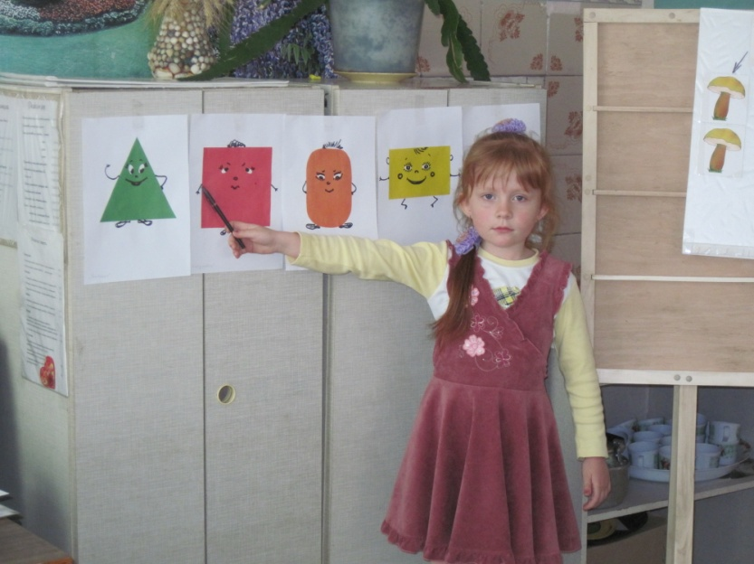

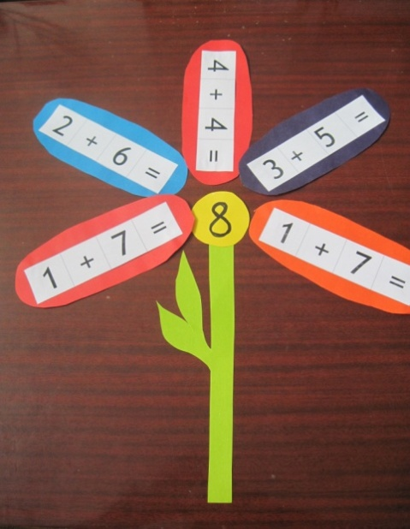 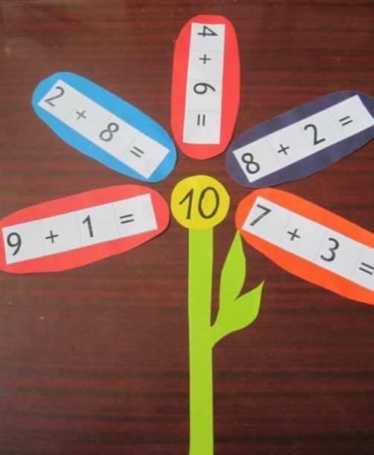

. 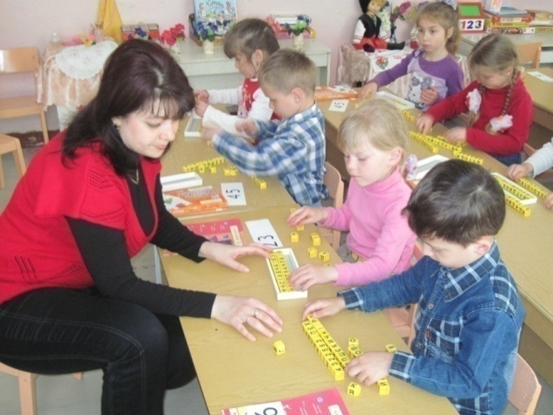

Подивіться ось на ці малюнки. Ці незвичайні чоловічки пропонують вам зробити з ними фізкультхвилинку.

Фізкульхвилинка **«Незвичайні чоловічки»** (діти за показом малюнка виконують зображену вправу).

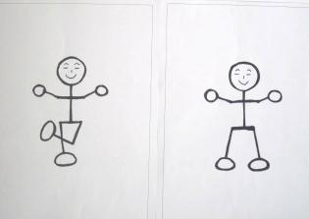 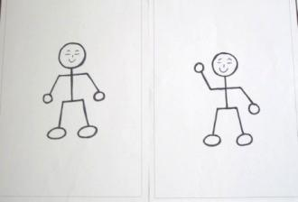 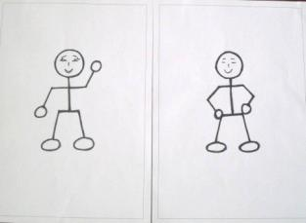 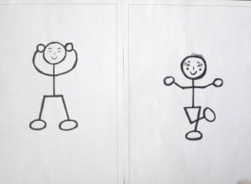

Ну, а казковий наш Квадрабок стрибав-стрибав, дуже втомився, аж ось- галявина. Така гарна, стільки квітів на ній запашних, стільки метеликів, різних жучків, пташок, неначе в казці…Гарно, мабуть, Квадрабоку…Я теж хотіла б там побувати, а ви?

Дітки, давайте закриємо оченята і спробуємо потрапити на казкову галявину до Квадрабока.( Діти закривають очі, звучить спів пташок-спочатку тихенько, який поступово стає голоснішим.

ідкриваю ширму, за якою відкривається галявина:розставлені штучні деревця,квіти, ширма, уквітчана весняними квітами, з метеликами, бджілками і ін. Пропоную розглянути цю всю красу).

Пропоную дітям запитання:

- порахуйте, яких квітів тут найбільше?

-яких найменше?

-яких квітів однакова кількість?

-на скільки нарцисів менше, ніж кульбаб?

-на скільки тюльпанів більше, ніж нарцисів?

- скільки всього квітів жовтого кольору?

Аж ось бджілки та метелики літають, з квіточки на квіточку перелітають, на найулюбленіші сідають…Придивіться уважно, чи всі комашки сіли вірно, саме на свою квіточку?Які не вірно? Чому?

(Пропоную дітям скласти задачки про квіточки та метеликів, слухаю 2-3 дитини, всі разом складаємо за ними приклади і вирішуємо їх).

-Стрибав-стрибав Квадрабок і зустрів собі подружку.Як ви гадаєте, як її звати? (Вибираємо найкраще ім’я із запропонованих дітьми, наприклад,

Квадрабобка).

Дітки, нехай наша сьогоднішня казка закінчиться тим, що стали наші герої жить - поживать і добра наживать, а про те,що з ними сталося далі, пропоную вам пофантазувати вдома і потім розповісти нам про це, добре?

(Задля підтримки дитячого фантазування, інтересу до вигадування казок, на протязі певного часу після проведеного заняття пропоную дітям розповідати вигадані ними історії про Колобка та його друзів, використовую фрагменти розповідей під час проведення різних видів зайнятостей, адже Дітям завжди привабливіше вирішувати певні ситуації, що придумані не дорослими людьми, а ними самими, бути не спостерігачами за історією, а її учасником чи творцем).